***Мы приняли участие в акции «Синичкин дом»,*** ***организованной Департаментом образования администрации города Нижнего Новгорода, «Комитетом по охране окружающей среды и природных ресурсов Н.Новгорода» совместно с Зоопарком «Лимпопо».***

*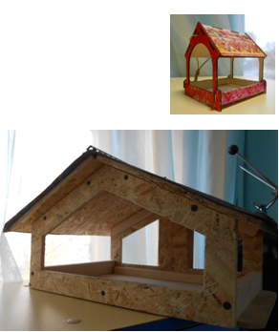И вместе с папами и дедушками смастерили кормушки для птиц. Надеемся, что наши кормушки помогу птицам перезимовать. 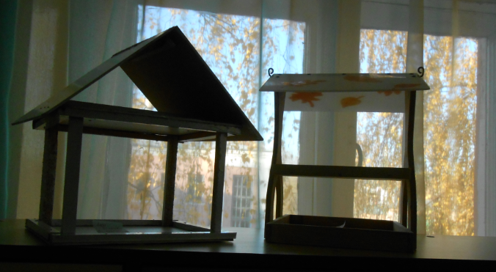*

*Огромное спасибо:*

*Папе Леры Золотовой*

*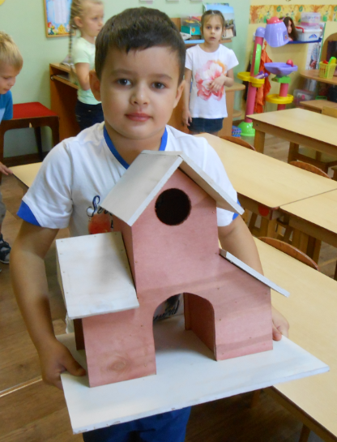Папе Альбины Тазинаевой*

*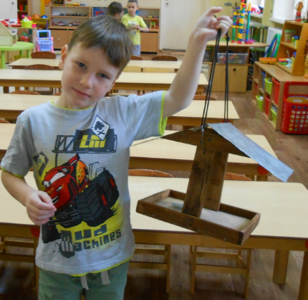Маме Алеси Калинкиной*

*Дедушке Алисы Белкиной*

*Дедушке Тимофея Кучеренко*

*Папе Артема Бажанова*